TALLER DE REFUERZO CIENCIAS NATURALES
GRADO 3º Lic Fedra Alejandra Córdoba
LOS REINOS DE LA NATURALEZA
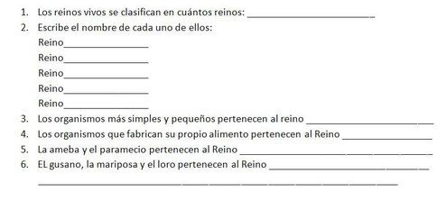
EL REINO ANIMAL
El reino animal es un conjunto de seres vivos que comparten características relevantes que los distingue de otros. Principalmente, está formado por organismos heterótrofos, es decir, aquellos que producen sus propios alimentos.
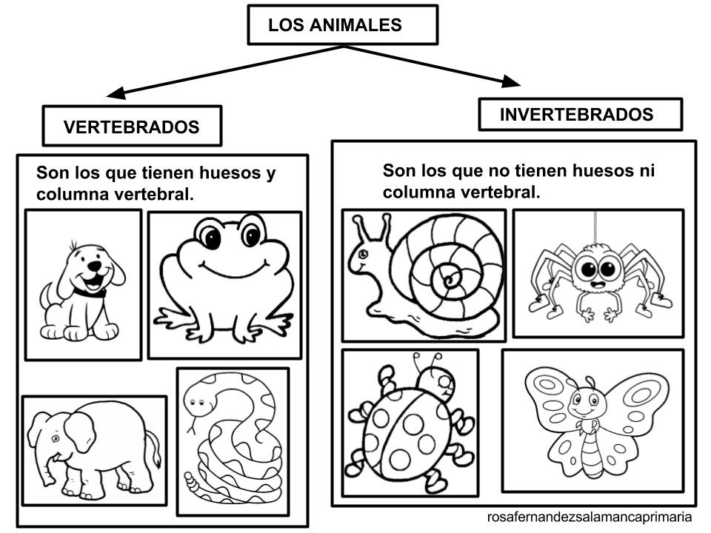

ANIMALES VERTEBRADOS
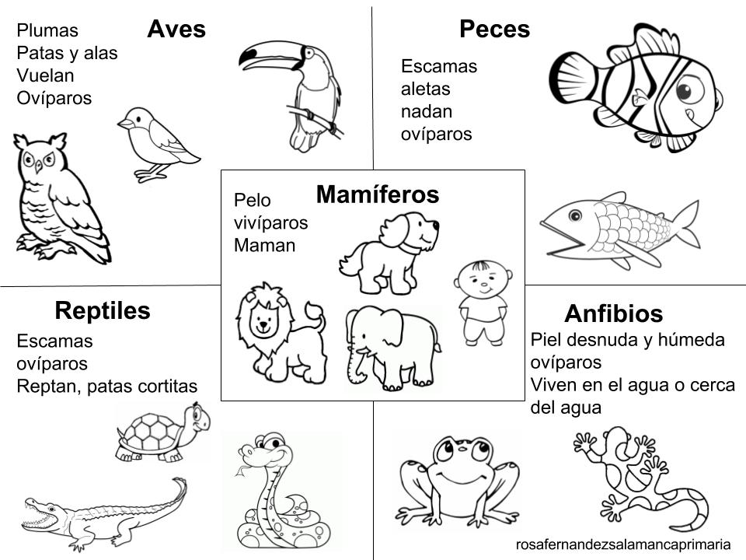

EL REINO VEGETAL
La planta es un ser vivo que vive y crece en un determinado hábitat sin necesidad de desplazamiento y produce su propio alimento a través de un proceso denominado fotosíntesis. El cual es sumamente importante para la purificación del oxígeno que utilizan los seres humanos al respirar.
- 1. Una planta se compone de varias partes las cuales son: Hoja Fruto Flor Tallo Raíz
- 2. La raíz: Fija la planta al suelo, absorbe los minerales y agua necesaria para la alimentación de la planta.
- 3. El tallo: Sostiene las hojas, transporta los minerales y agua desde la raíz hacia toda la planta.
- 4. La hoja: En ellas se produce la transformación del agua y minerales en nutrientes
- 5. La flor: La función de una flor es producir semillas a través de la reproducción sexual, pero OJO NO todas tienen flor.
- 6. Fruto: el fruto es el ovario desarrollado y maduro de las plantas con flor.

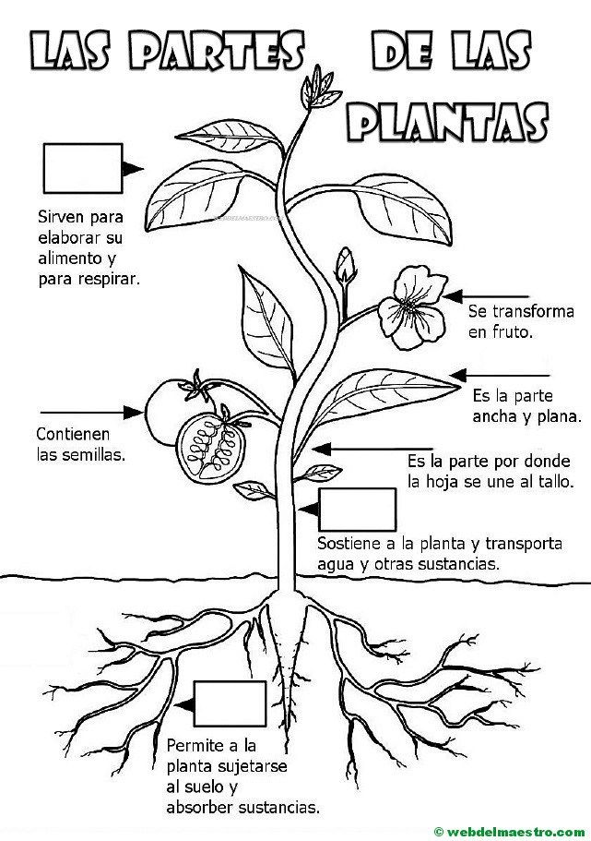

TIPOS DE HOJAS… Clasificalas según su forma
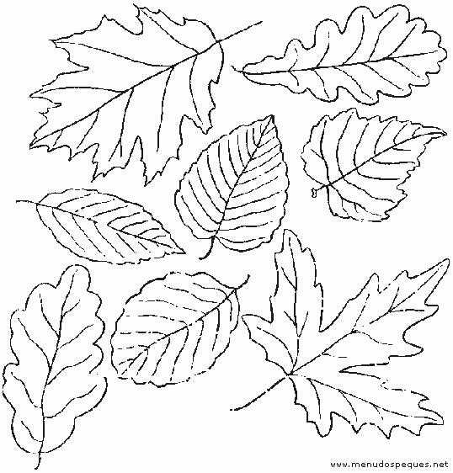
Partes de la flor
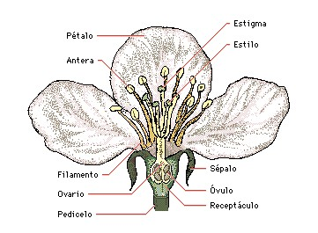

LA FOTOSINTESIS
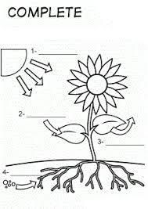
LAS PLANTAS MEDICINALES… EXPLICA SUS USOS

